WorkForce Manager
  - Documentazione funzionale, architetturale, tecnica e di sicurezza
2026-10-05
Table of Contents

Documentazione funzionale

1. Scopo del sistema
WorkForce Manager Ã¨ un’applicazione web per la pianificazione e il controllo della capacitÃ di un team di consulenza/delivery: chi lavora su quali progetti, con quale percentuale di impegno, chi Ã¨ sotto o sovra-allocato, chi Ã¨ assente e quando, e chi possiede (come Project Manager) quali commesse.
Sostituisce fogli Excel condivisi con una fonte dati unica, con storicitÃ (registro attivitÃ ), workflow di approvazione e viste aggregate per persona, per progetto e per PM.

2. Due concetti di “persona” da non confondere
Il sistema distingue due entitÃ che nel linguaggio comune si chiamano entrambe “persona”, ma hanno scopi diversi:
 | Utente (users) | Persona (people)
A cosa serve | Accedere all’applicazione (login) | Essere una risorsa pianificabile (staffing, ferie, capacitÃ )
Dove si gestisce | Impostazioni â†’ Utenti | Persone
Ha una password? | SÃ¬ | No â€” non fa login
Ha i permessi sulle sezioni? | SÃ¬ | No
Esempio | mario.rossi@azienda.com, admin che entra nel gestionale | “Mario Rossi”, developer allocato al 60% su un progetto
Le due tabelle non sono collegate da una chiave esterna: un utente che amministra il sistema non deve necessariamente esistere anche come persona staffabile, e viceversa una persona pianificata non ha necessariamente un proprio accesso all’applicazione (nella pratica attuale, ad oggi il personale non si autentica: solo chi amministra/pianifica accede al gestionale). Questo Ã¨ un limite noto, discusso in 04-sicurezza.md.

3. Moduli funzionali
La navigazione principale (sidebar) espone otto sezioni; quali di queste un utente vede dipende dai suoi permessi (vedi 04-sicurezza.md).

3.1 Dashboard (/)
Vista di sintesi con indicatori aggregati raggruppati in tre cluster (“Team”, “Progetti”, “Ferie”): numero di persone, persone fuori soglia di allocazione, allocazione media del team (con opzione di configurazione e filtro rapido per includere o escludere i consulenti/contractor dal calcolo della produttivitÃ e allocazione mensile di team), capacitÃ libera in ore/FTE, progetti attivi/in scadenza/in partenza/senza risorse, giorni di assenza nel periodo, richieste in attesa di approvazione. La sezione “Allocazione per persona” usa una visualizzazione executive-board a barre orizzontali: ogni risorsa Ã¨ mostrata come riga con nome, barra di stato colorata e percentuale finale; i colori distinguono sotto-/OK-/sovra-allocazione e il click sulla riga apre un drilldown con i progetti assegnati, la media di allocazione e il dettaglio del collaboratore. Questa scelta mantiene la dashboard compatta, facile da leggere a colpo d’occhio e adatta a un uso manageriale rapido, dove l’obiettivo Ã¨ individuare subito i casi critici senza perdere il dettaglio.

3.2 Persone (/people, /people/:id)
Anagrafica delle risorse pianificabili: nome, ruolo, email, tipo risorsa (consulente/stage/dipendente), colore identificativo, capacitÃ settimanale base (ore), responsabile gerarchico (managerId, auto-riferimento sulla stessa tabella), flag “Responsabile” (isApprover, abilita ad approvare le assenze altrui). CRUD completo, import/export CSV. Il dettaglio persona mostra lo storico assegnazioni, le assenze e i periodi di capacitÃ variabile (override temporanei della capacitÃ base, es. part-time a termine).

3.3 Progetti (/projects, /projects/:id)
Anagrafica commesse: nome, cliente, stato (planned/active/on_hold/ completed), tipo di delivery (TK/T&M/TaaS/AMS), PM responsabile, periodo (data inizio/fine), colore. Un identificativo di commessa (commessaId) viene generato automaticamente dal nome e dalla data di creazione (slug + data). CRUD completo, import/export CSV.

3.4 Per PM (/per-pm)
Portfolio dei progetti raggruppato per Project Manager responsabile (incluso un gruppo “Nessun PM assegnato”): per ciascun PM mostra numero di progetti attivi, in scadenza, senza risorse nel periodo, persone coinvolte e allocazione media â€” la stessa metrica della Dashboard ma vista dal punto di vista del portfolio di un singolo PM, con filtro temporale (settimana/mese/anno).

3.5 Staffing (/staffing)
Elenco/gestione delle assegnazioni personaâ†”progettoâ†”percentualeâ†”periodo. Da qui si creano nuove assegnazioni, anche con opzione “sovrascrivi” che gestisce automaticamente la sovrapposizione con assegnazioni esistenti sullo stesso progetto (vedi Â§4.1). In creazione, la UI mostra conferme esplicite in due casi: nuova allocazione che porta la persona oltre il 100% nel periodo selezionato, oppure progetto selezionato con stato diverso da active. Import/export CSV.

3.6 Calendario (/calendar)
Vista a griglia persona Ã— periodo (settimana/mese/anno), con due modalitÃ : - ciascuna persona mostra il badge/etichetta con il tipo risorsa (Dipendente, Consulente, Stage) e tooltip descrittivo (Nome (Tipo) - Ruolo); - un filtro persone ricercabile e multiselezione permette di cercare e mostrare solo una o piÃ¹ risorse specifiche (filtrabili per nome, ruolo o tipo risorsa), senza modificare o selezionare le righe; - Staffing: percentuale di allocazione per giorno/periodo, colorata in base alle soglie (sotto-allocato / 70â€“100% / sovra-allocato), con editing inline (click su una cella per modificare la percentuale di un’unitÃ â€” giorno/settimana/mese/anno â€” che divide automaticamente l’assegnazione originale in piÃ¹ righe, vedi Â§4.1). Nelle righe espanse di assegnazione e nel modale di censimento rapido, la selezione del progetto riporta esplicitamente sia il nome del progetto sia il codice commessa associato (commessaId), presente anche nel tooltip di dettaglio; - Ferie/Assenze: stessa griglia ma con i tipi di assenza (ferie, malattia, permesso, formazione, altro) e le festivitÃ aziendali, distinte dalle assenze personali.

3.7 Ferie/Assenze (/absences)
Elenco assenze con filtri (persona, tipo, stato, anno), riepilogo giorni per persona nell’anno selezionato (esclude le assenze rifiutate), workflow di approvazione (approva/rifiuta, anche in blocco su selezione multipla), import/export CSV. Un’assenza puÃ² essere a giornate intere oppure espressa in ore su una singola giornata; un’assenza approvata viene riportata nel Calendario e blocca il censimento staffing della giornata.

3.8 Impostazioni (/settings)
Quattro sotto-sezioni, ciascuna con un proprio permesso indipendente (vedi 04-sicurezza.md):
- Soglie e produttivitÃ : percentuali di sotto/sovra-allocazione usate per colorare Dashboard, Persone e Calendario, oltre all’opzione di default per includere o escludere i contractor/consulenti dai KPI di produttivitÃ .
- FestivitÃ : festivitÃ aziendali/nazionali condivise, visibili nel Calendario ma distinte dalle assenze personali.
- Utenti: chi puÃ² accedere al gestionale, con quali permessi per sezione; creazione, modifica, disattivazione ed eliminazione account.
- Registro attivitÃ : log di audit (chi ha creato/modificato/eliminato cosa e quando), filtrabile per utente, tipo di entitÃ e intervallo di date.

4. Processi di business

4.1 Allocazione e staffing
Un’assegnazione (assignments) collega una persona a un progetto per un periodo con una percentuale di impegno. PiÃ¹ assegnazioni sullo stesso giorno si sommano (una persona puÃ² essere staffata al 60% su un progetto e al 40% su un altro nella stessa settimana â†’ 100% totale).
In fase di inserimento da UI, prima del salvataggio il sistema chiede conferma all’utente se la nuova riga comporta sovra-allocazione >100% nel periodo o se il progetto Ã¨ in stato diverso da active. Il server rifiuta inoltre qualsiasi inserimento, modifica, split o overwrite che tocchi una festivitÃ configurata o un’assenza approvata, anche via API.
Due operazioni meritano attenzione perchÃ© contengono la logica di dominio piÃ¹ delicata del sistema:
Sovrascrittura (POST /assignments/overwrite) â€” usata quando si crea una nuova assegnazione che si sovrappone a una esistente sullo stesso progetto/persona. Il sistema calcola l’intersezione e decide automaticamente come trattare la riga esistente:
Generating single mermaid chart 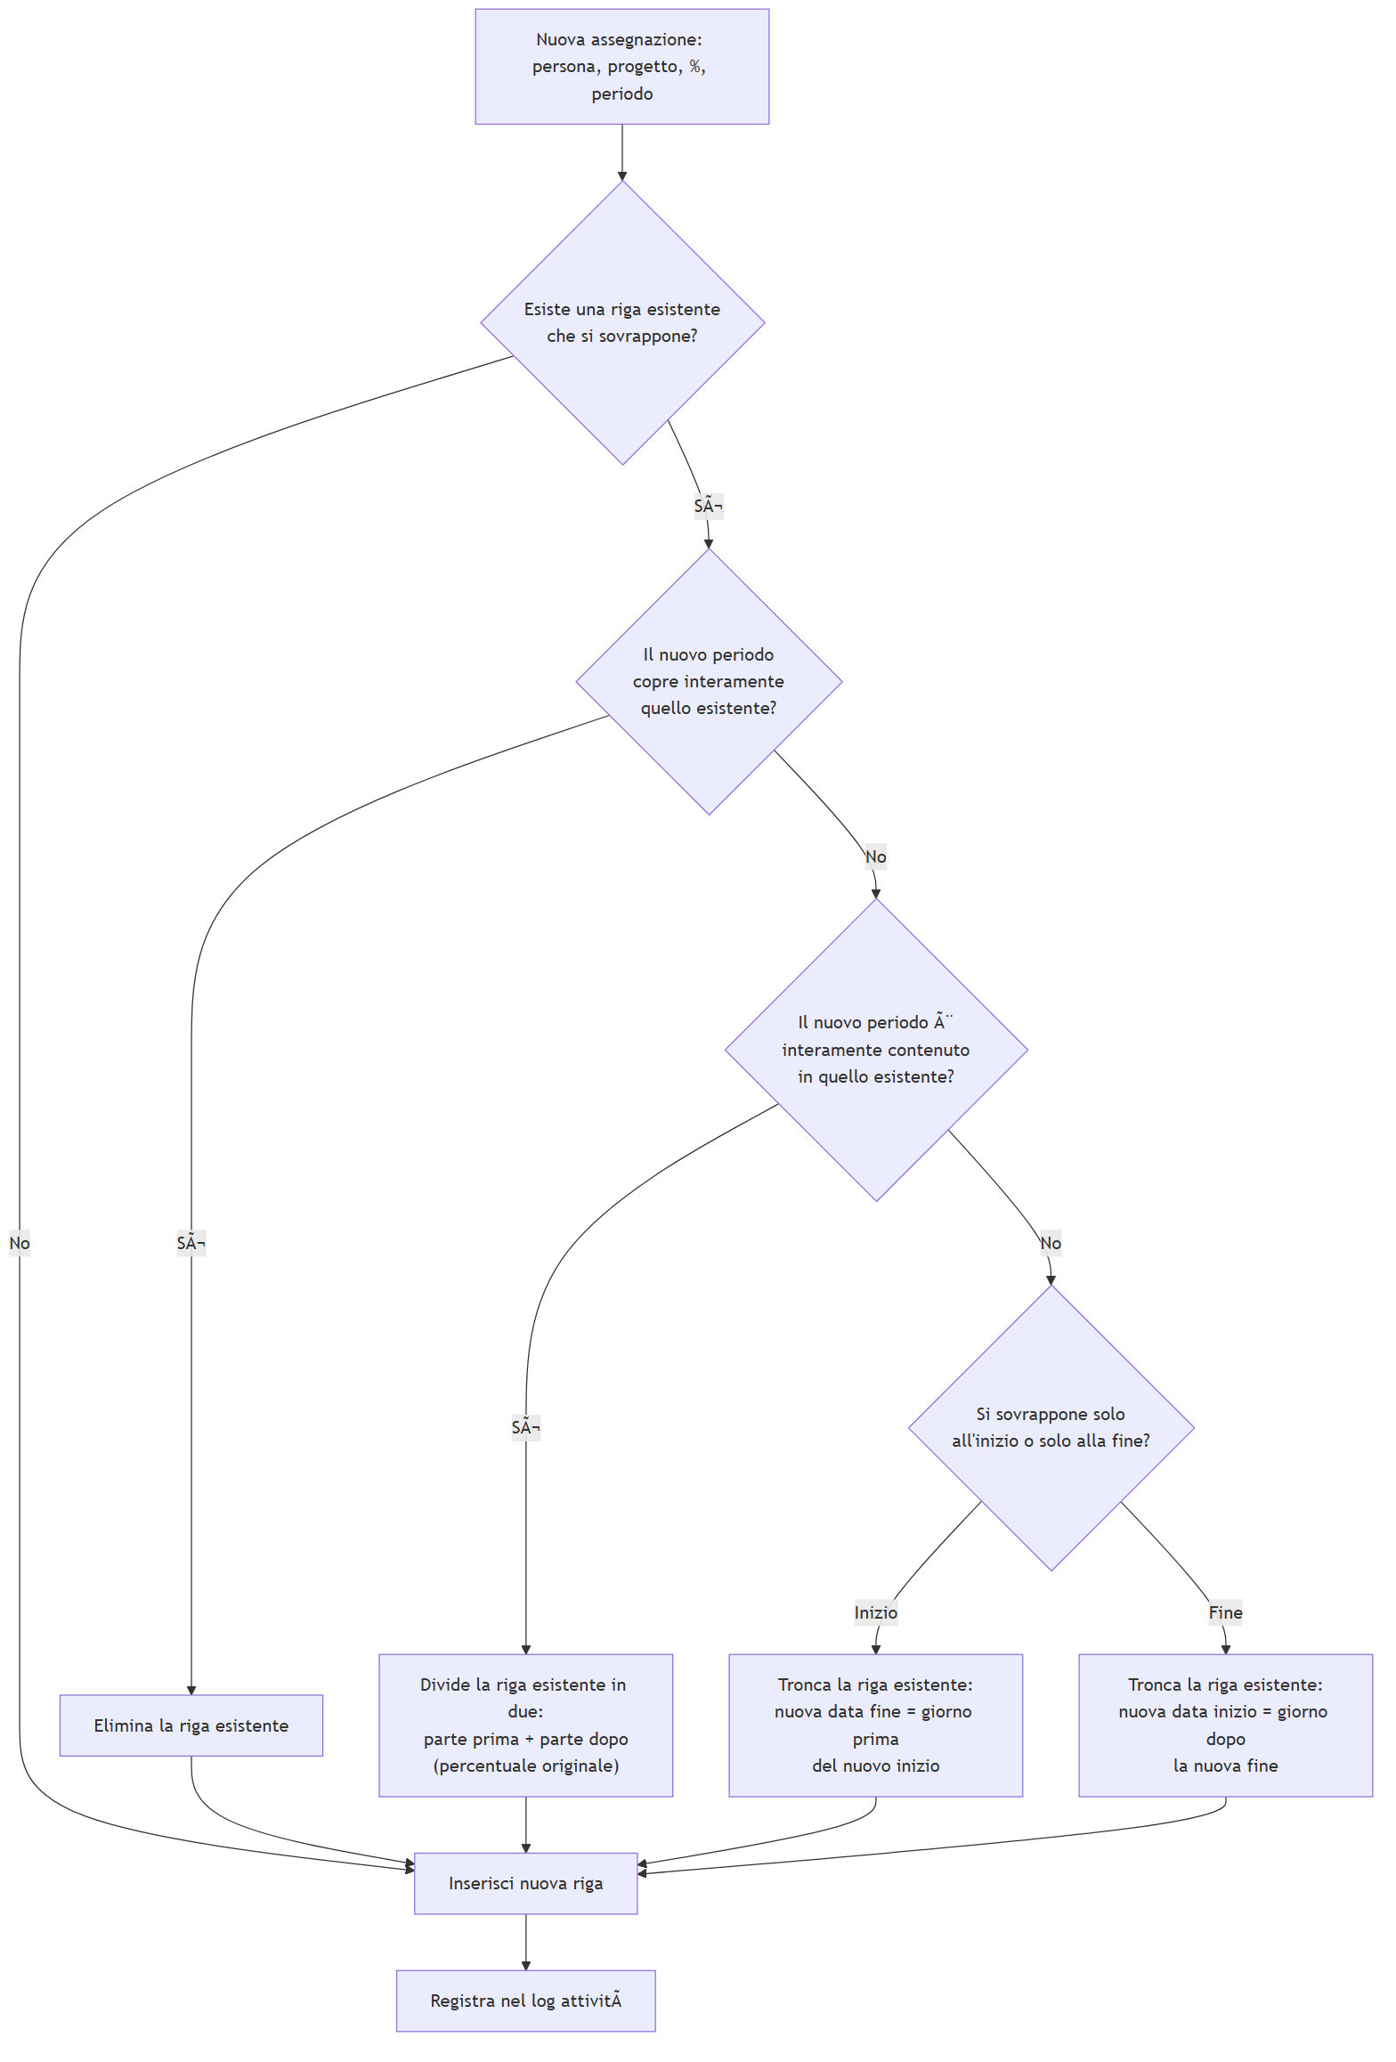
Modifica puntuale da Calendario (POST /assignments/:id/split) â€” quando si clicca una cella del Calendario per cambiare la percentuale di una sola unitÃ (giorno/settimana/mese/anno) all’interno di un’assegnazione piÃ¹ ampia, l’assegnazione originale viene divisa in un massimo di tre parti: la parte prima dell’unitÃ modificata (percentuale invariata), l’unitÃ stessa (nuova percentuale) e la parte dopo (percentuale invariata) â€” le parti che cadrebbero fuori dai confini originali vengono omesse.
La capacitÃ di una persona (ore/settimana usate per calcolare se Ã¨ sotto/sovra-allocata) Ã¨ normalmente il valore base (capacityHoursPerWeek) ma puÃ² essere sovrascritta per un intervallo di date tramite person_capacity_periods (es. un part-time temporaneo) â€” la risoluzione sceglie il primo periodo che copre il giorno richiesto, altrimenti usa il valore base.

4.2 Richiesta e approvazione assenze
Generating single mermaid chart 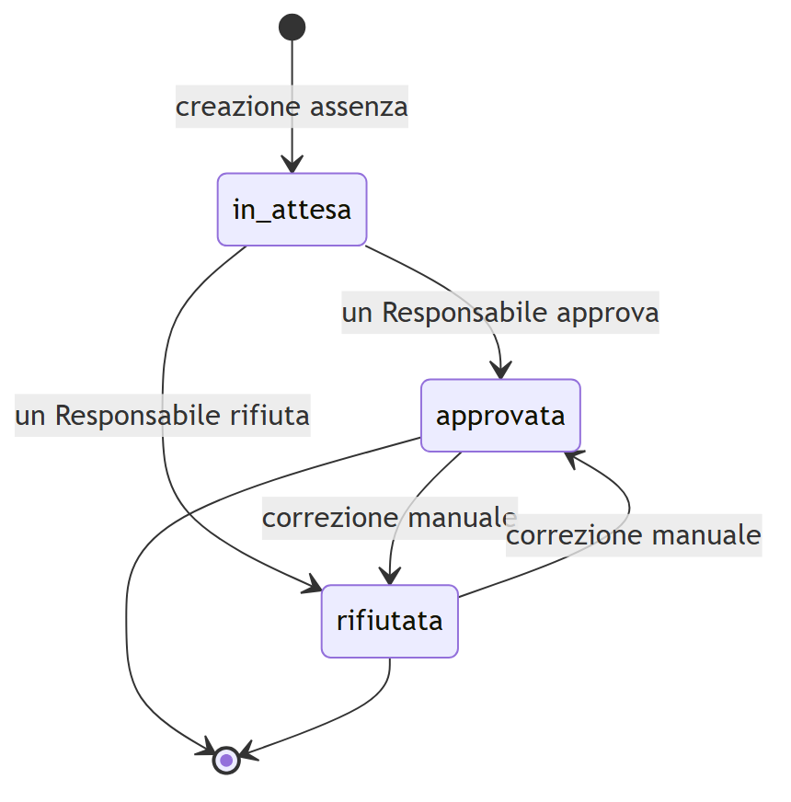
Chi puÃ² approvare/rifiutare non Ã¨ vincolato via codice a una gerarchia specifica (qualunque utente con accesso alla sezione Ferie/Assenze puÃ² farlo) â€” il flag isApprover su una persona Ã¨ informativo/di ruolo (mostrato come badge “Responsabile” in Persone) piÃ¹ che un vincolo tecnico enforced dal server. Le assenze rifiutate non contano nel riepilogo giorni per persona nÃ©, quando la richiesta Ã¨ ancora in_attesa, nel conteggio “richieste in attesa” della Dashboard una volta decise.
Nota: il sistema non invia notifiche automatiche (email o altro) al richiedente o all’approvatore â€” l’approvazione Ã¨ visibile solo accedendo alla sezione Ferie/Assenze. Vedi le note di miglioramento in 04-sicurezza.md.

4.3 Gestione utenti e permessi
Generating single mermaid chart 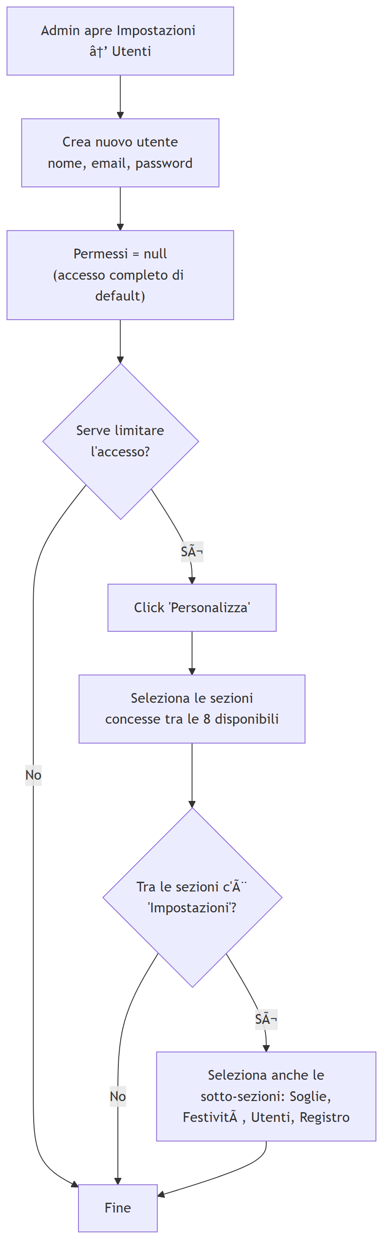
Il dettaglio del modello a permessi, incluse le regole di auto-protezione (un utente non puÃ² togliersi da solo l’accesso a Impostazioni â†’ Utenti), Ã¨ in 04-sicurezza.md.

4.4 Import/export CSV
Persone, Progetti, Assegnazioni e Assenze supportano import ed export CSV (oltre a un template scaricabile). L’import Ã¨ tollerante: righe non valide (dati mancanti, persona/progetto non trovati per nome, date non riconosciute) vengono saltate singolarmente â€” l’importazione non fallisce nel suo complesso â€” e la risposta riporta quante righe sono state importate e quante saltate, cosÃ¬ l’utente puÃ² correggere e ripetere solo quelle mancanti. Per le Persone, la risposta include anche il motivo puntuale per riga (es. nome mancante, tipo non valido, capacitÃ non valida) mostrato nel popup lato UI.

4.5 Reset amministrativo dei dati
Un’azione riservata all’amministratore Ã¨ disponibile nel menu laterale: il pulsante Svuota dati appare solo quando l’utente corrente Ã¨ l’admin del sistema (identificato come utente con permissions === null, cioÃ¨ accesso illimitato). L’azione richiede conferma prima di eseguire il reset e cancella le entitÃ applicative principali â€” persone, progetti, assegnazioni, assenze, festivitÃ , soglie e log attivitÃ â€” lasciando intatti gli account admin. Il reset Ã¨ pensato per rimettere a zero il database di test/ambiente di valutazione senza cancellare gli utenti amministrativi necessari per rientrare subito nel gestionale.

5. Casi d’uso principali
Attore | Caso d’uso | Dove
Resource/People manager | Verificare chi Ã¨ sotto o sovra-allocato questa settimana | Dashboard, Calendario
Resource/People manager | Assegnare una persona a un nuovo progetto | Staffing, Progetti â†’ dettaglio
Project Manager | Vedere lo stato del proprio portfolio commesse | Per PM
Chiunque pianifichi | Modificare l’allocazione di una singola settimana senza toccare il resto del periodo | Calendario (editing inline)
Dipendente/Risorsa (tramite chi la rappresenta nel sistema) | Registrare una richiesta di ferie/malattia | Ferie/Assenze
Responsabile | Approvare o rifiutare richieste di assenza, anche in blocco | Ferie/Assenze
Amministratore | Creare/disattivare/eliminare utenti e limitarne l’accesso per sezione | Impostazioni â†’ Utenti
Amministratore | Configurare le soglie di allocazione e le festivitÃ aziendali | Impostazioni â†’ Soglie / FestivitÃ
Amministratore/Auditor | Verificare chi ha creato/modificato/eliminato cosa | Impostazioni â†’ Registro attivitÃ

6. Glossario
Termine | Significato
Commessa | Progetto/contratto cliente; identificato da commessaId (slug nome + data creazione)
Delivery type | ModalitÃ contrattuale della commessa: TK (time&material a corpo/Time&Konsulting), T&M (Time & Material), TaaS (Team as a Service), AMS (Application Management Services)
Allocazione | Percentuale di tempo di una persona impegnata su un progetto in un dato periodo
Sotto/sovra-allocazione | Allocazione totale di una persona sotto la soglia minima o sopra la soglia massima configurata (default 70% / 100%)
FTE | Full-Time Equivalent, unitÃ di misura della capacitÃ espressa in “persone a tempo pieno equivalenti”
Responsabile (isApprover) | Persona abilitata, per convenzione, ad approvare le assenze altrui
PM | Project Manager responsabile di una o piÃ¹ commesse (pmId su projects)

Documentazione architetturale

1. Vista d’insieme
Applicazione web classica a tre livelli: SPA React servita al browser, API REST stateless su Express, database relazionale PostgreSQL. Nessun servizio esterno di terze parti (nessun SaaS di autenticazione, nessuna coda di messaggi, nessuna cache distribuita): la superficie da mantenere Ã¨ volutamente minima.
Generating single mermaid chart 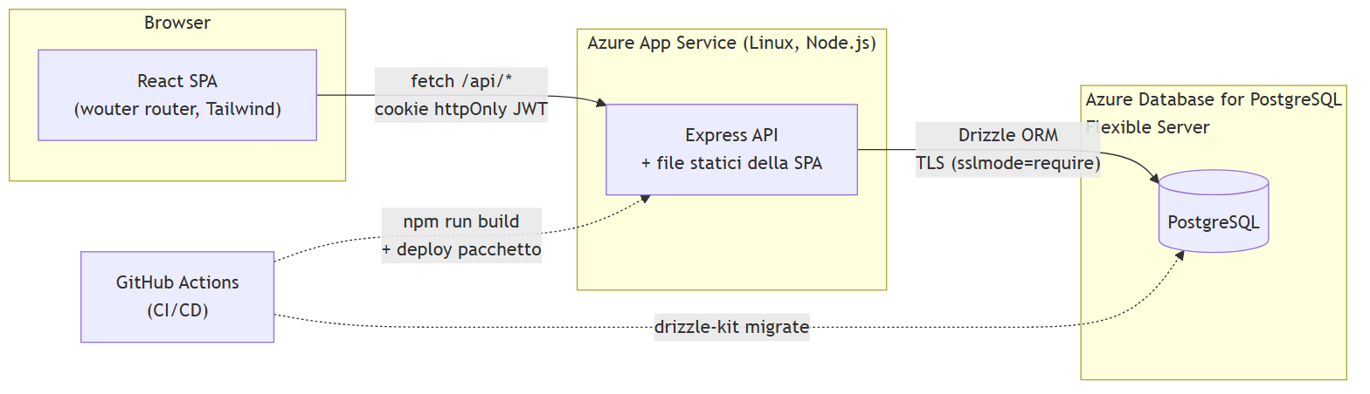
In produzione, npm run build compila la SPA (Vite) in file statici e impacchetta il server (esbuild) in un unico bundle Node; lo stesso processo Express serve sia le API (/api/*) sia i file statici della SPA (fallback su index.html per il routing lato client) â€” un solo servizio da distribuire, nessun reverse proxy dedicato al frontend.

2. Layer applicativi
Generating single mermaid chart 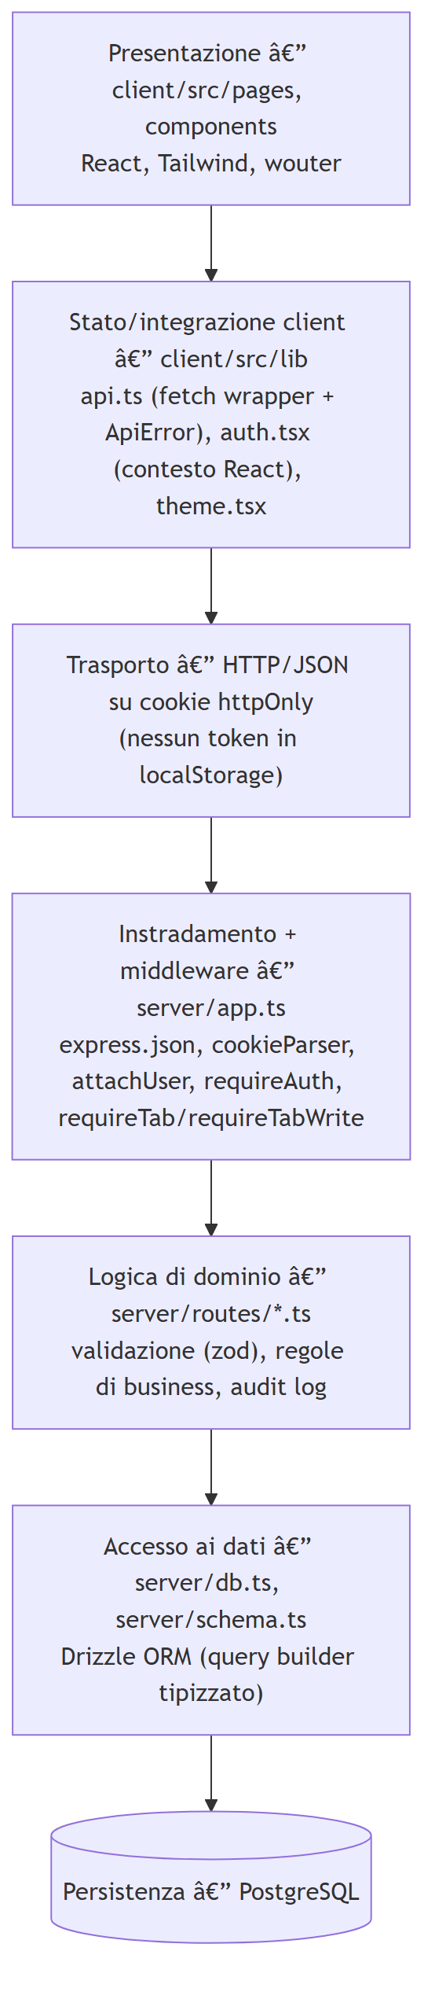
Ogni layer ha una responsabilitÃ unica e non salta livelli: i componenti React non parlano mai direttamente al database, i router Express non generano mai HTML, l’accesso ai dati passa sempre da Drizzle (mai SQL grezzo sparso nei router, salvo il singolo TRUNCATE usato solo nell’harness dei test â€” vedi 03-tecnica.md).

3. Catena middleware (Express)
Ogni richiesta verso /api/* (eccetto /api/auth/*, pubblico) attraversa questa catena, definita in server/app.ts:
Generating single mermaid chart 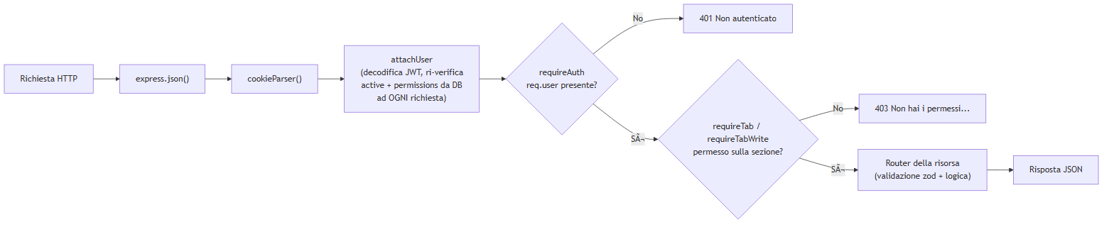
Il dettaglio di quali sezioni sono richieste per ciascuna risorsa Ã¨ in 04-sicurezza.md.

4. Modello dati (diagramma entitÃ -relazione)
Generating single mermaid chart 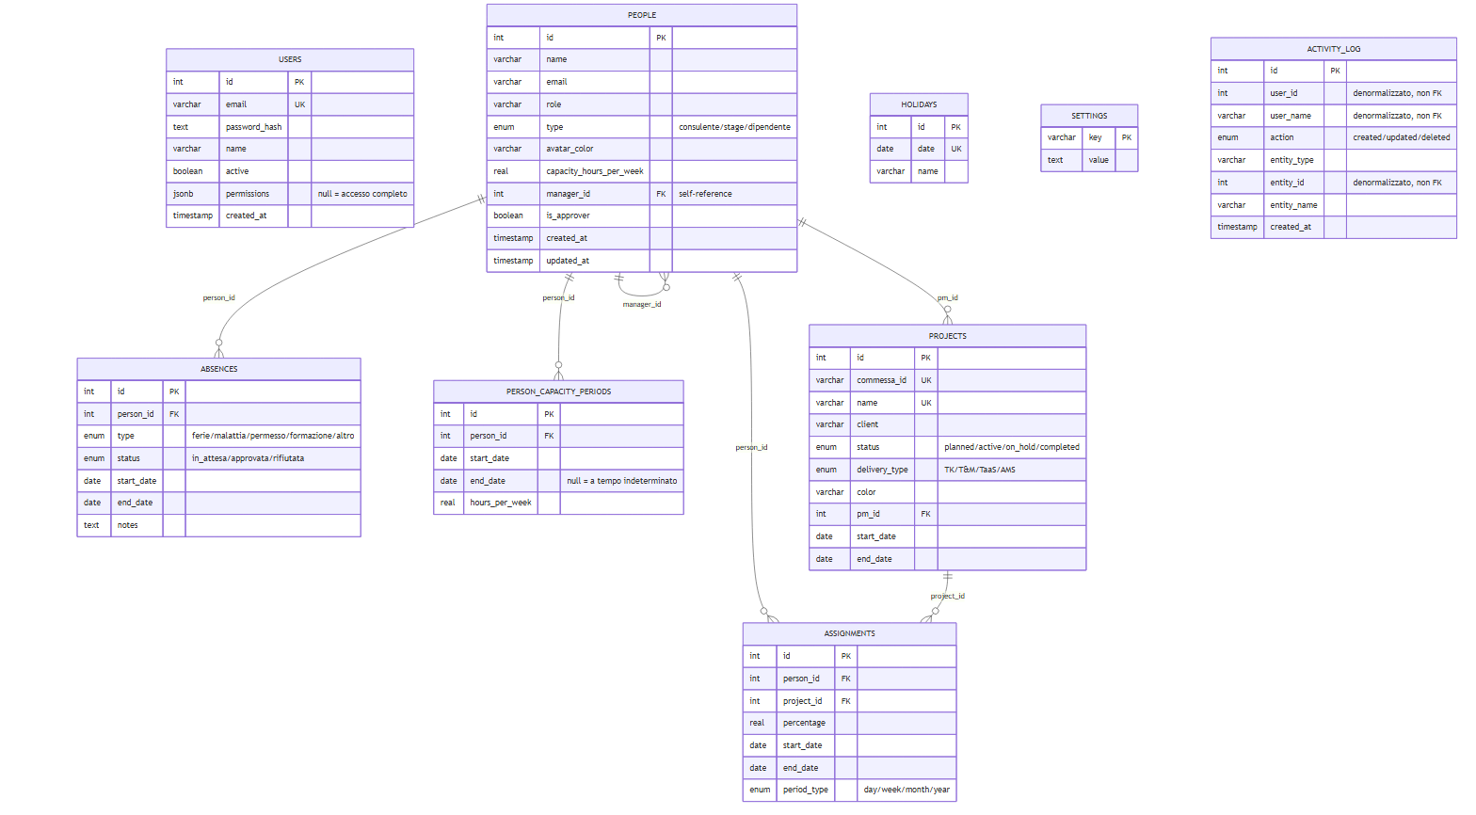
Note di progettazione del modello dati:
- USERS non ha alcuna relazione con PEOPLE (vedi 01-funzionale.md Â§2): sono due domini distinti (accesso vs. risorsa pianificabile).
- ACTIVITY_LOG Ã¨ volutamente denormalizzato: user_id, user_name, entity_id sono colonne semplici, non chiavi esterne, cosÃ¬ il log resta leggibile e integro anche se l’utente che ha compiuto l’azione o l’entitÃ modificata vengono in seguito eliminati.
- PERMISSIONS Ã¨ un array JSON nullable (non una tabella di join utenteâ†”permesso): null significa “accesso completo” (comportamento di default per compatibilitÃ con gli utenti esistenti prima dell’introduzione del modello a permessi); un array esplicito elenca le sezioni concesse. Questa scelta evita una tabella aggiuntiva per un caso d’uso semplice (poche decine di chiavi possibili, note staticamente in shared/types.ts).
- Eliminazioni a cascata: eliminare una persona elimina a cascata le sue assegnazioni, assenze e periodi di capacitÃ (onDelete: "cascade"); eliminare il responsabile di un’altra persona o il PM di un progetto imposta invece manager_id/pm_id a null (onDelete: "set null") â€” non si perdono righe collegate solo perchÃ© un riferimento gerarchico viene rimosso.
- PEOPLE.type Ã¨ un enum applicativo (consulente, stage, dipendente) usato per classificare la risorsa in UI (badge/filtro) e in import/export CSV delle persone.

5. Modello di dominio (diagramma delle classi)
Vista orientata agli oggetti delle stesse entitÃ , con i metodi/le regole di dominio piÃ¹ rilevanti (non necessariamente implementati come metodi di classe nel codice â€” qui la logica Ã¨ funzionale, dentro ai router â€” ma concettualmente di competenza di ciascuna entitÃ ):
Generating single mermaid chart 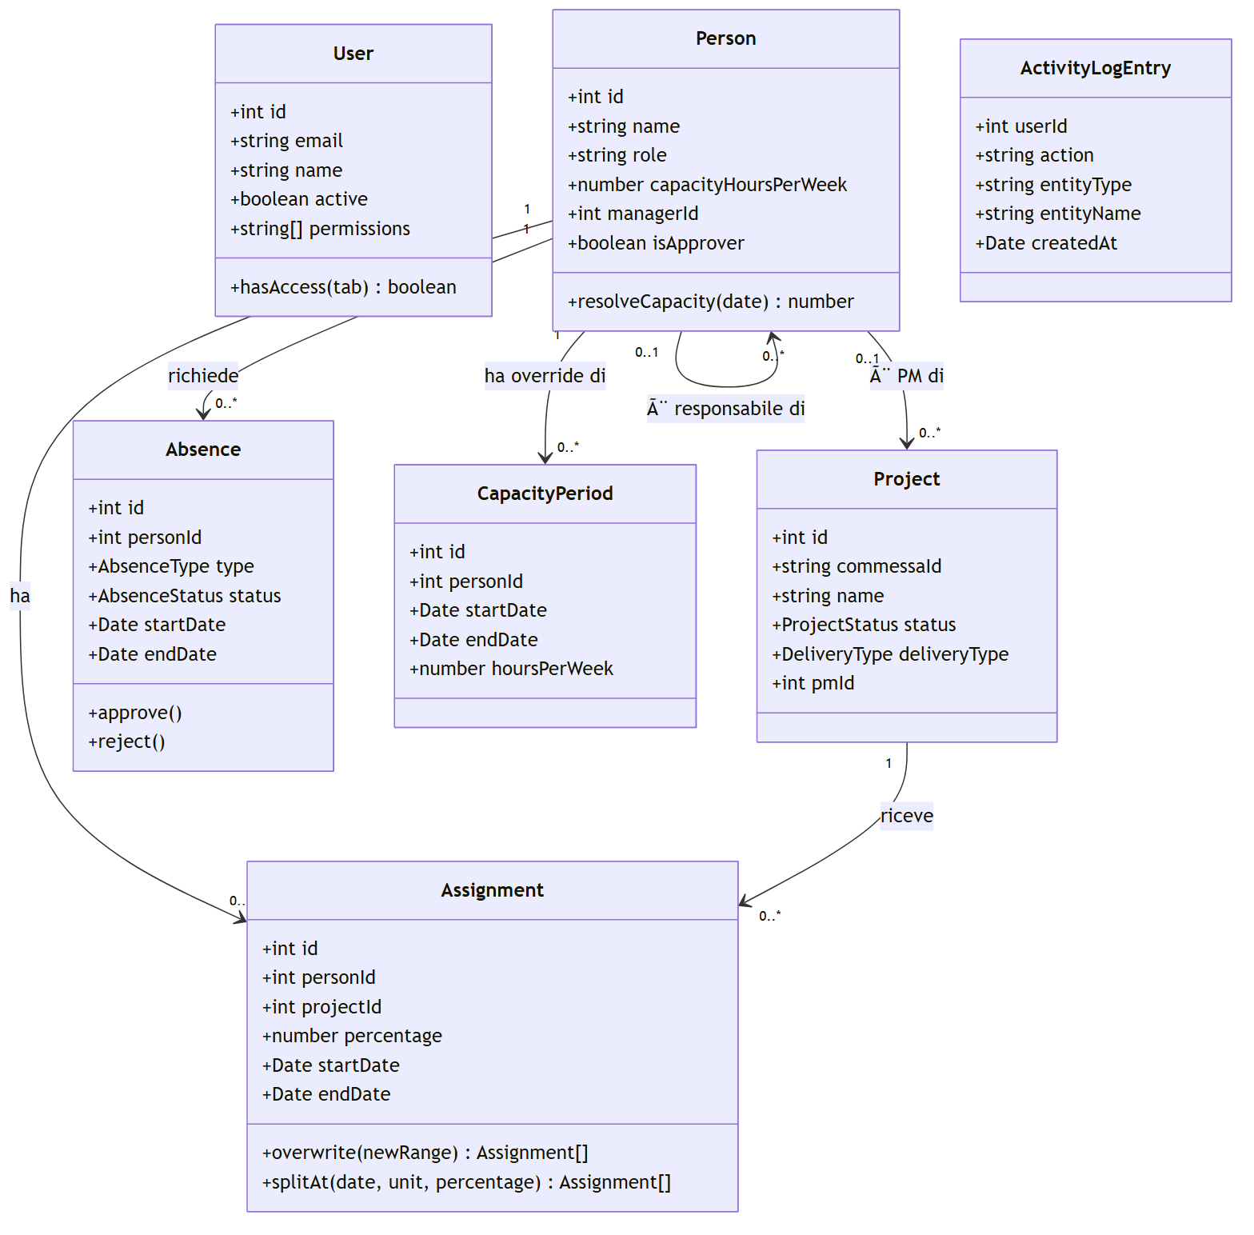
permissions, managerId, pmId ed endDate (in CapacityPeriod) sono nullable â€” omesso dal diagramma per leggibilitÃ , dettagliato nell’ER diagram sopra.

6. Diagrammi di sequenza

6.1 Login e verifica continua della sessione
Generating single mermaid chart 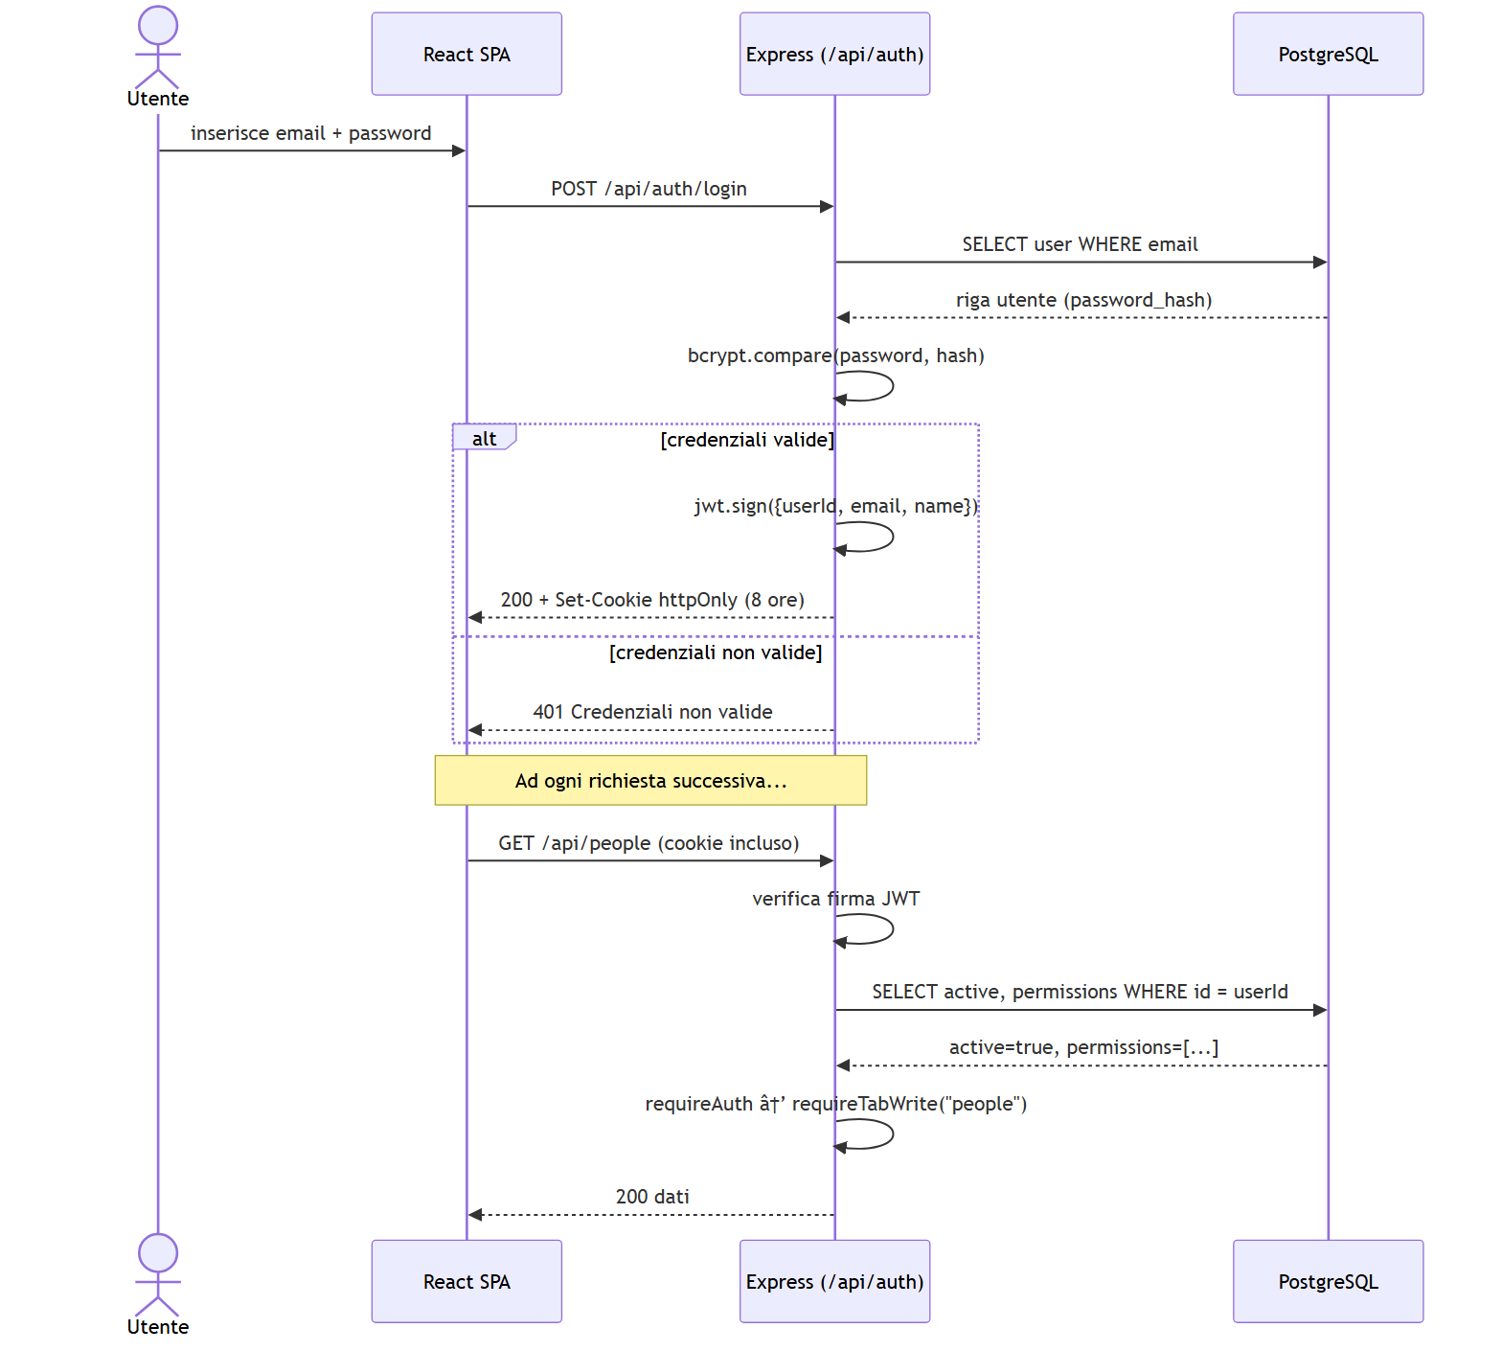
La ri-verifica di active/permissions ad ogni richiesta (non solo al login) Ã¨ la scelta architetturale chiave dell’autenticazione: disattivare un utente o restringergli i permessi ha effetto immediato, senza dover invalidare o attendere la scadenza del token.

6.2 Richiesta bloccata da permesso mancante
Generating single mermaid chart 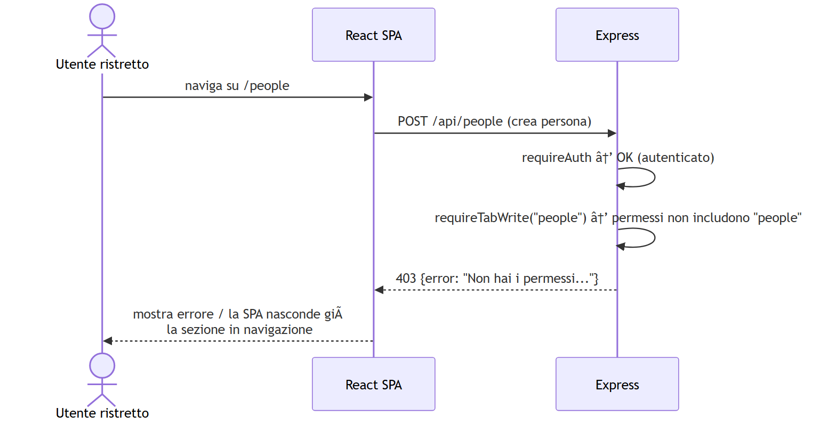

6.3 Sovrascrittura di uno staffing esistente
Generating single mermaid chart 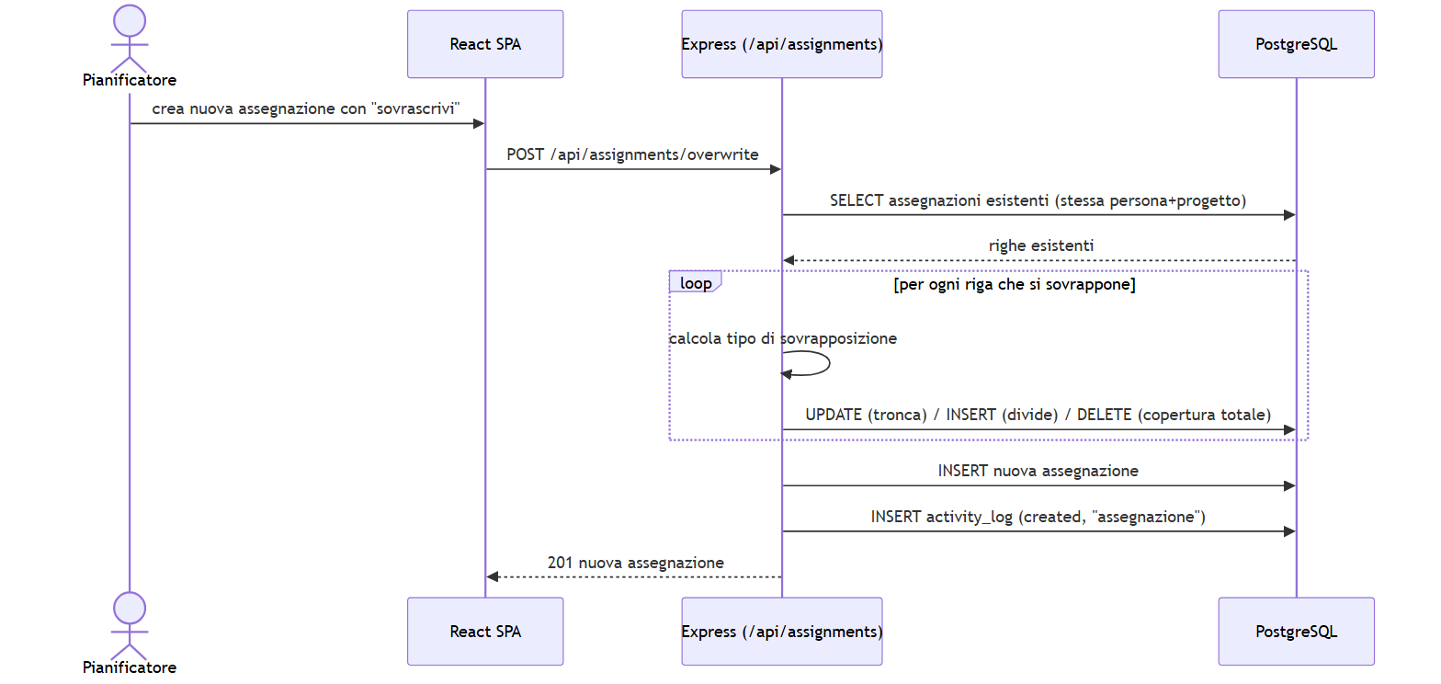

7. Diagramma di deployment
Generating single mermaid chart 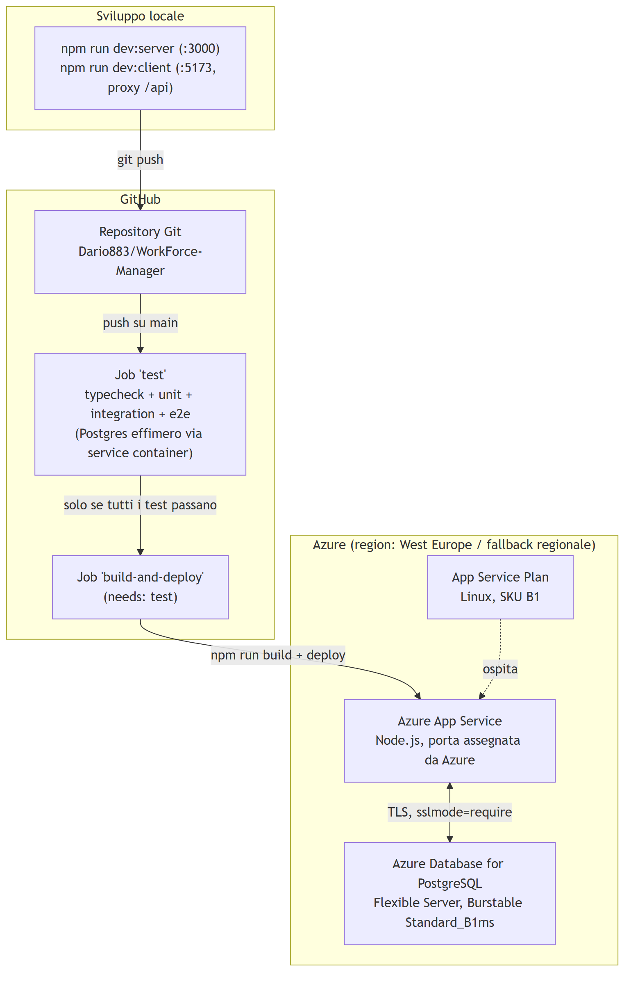
Il job test della pipeline usa un Postgres effimero (container di servizio di GitHub Actions), non il database di produzione: build e deploy procedono solo se l’intera suite passa contro quel database usa-e-getta. Dettagli in 03-tecnica.md Â§CI/CD.

8. Decisioni architetturali chiave
Decisione | Alternativa scartata | Motivazione
REST + fetch | tRPC | Meno boilerplate, nessun accoppiamento di tipi a runtime, piÃ¹ facile da debuggare con strumenti standard
PostgreSQL + Drizzle | MySQL / ORM piÃ¹ pesante (Prisma) | Vincoli relazionali solidi (enum nativi, cascade); Drizzle genera SQL leggibile e migrazioni versionate senza runtime engine separato
JWT in cookie httpOnly | Sessioni server-side (store in memoria/Redis) | Nessuno stato server da gestire/scalare; il cookie httpOnly non Ã¨ leggibile da JavaScript lato client (mitiga XSS token-theft)
Permessi come array JSON nullable su users | Tabella user_permissions con join | Il dominio dei permessi Ã¨ piccolo e statico (8 sezioni + 4 sotto-sezioni); una colonna evita una join in ogni richiesta autenticata
Un solo processo Express serve API + statici | Frontend e backend su host separati | Un solo servizio da distribuire e monitorare su un piano App Service economico
wouter invece di react-router | react-router | 1/10 del peso, stesse funzionalitÃ necessarie (routing client-side semplice)
Per il confronto completo con la versione originale del progetto (pre-riscrittura), vedi la tabella in fondo al README.

Documentazione tecnica

1. Stack tecnologico

Frontend
Tecnologia | Versione | Ruolo
React | 18.3.1 | Libreria UI
Vite | 5.3.4 | Build tool / dev server
wouter | 3.3.5 | Routing client-side (~1.5 kB)
Tailwind CSS | 3.4.6 | Styling utility-first, dark mode via classe
Recharts | 2.x | Grafici (donut chart nella Dashboard)
TypeScript | 5.5.3 | Tipizzazione statica, condivisa con il backend via shared/

Backend
Tecnologia | Versione | Ruolo
Express | 4.19.2 | Server HTTP / routing REST
Drizzle ORM | 0.45.x | Query builder tipizzato + migrazioni SQL
Drizzle Kit | 0.31.x | Generazione/applicazione migrazioni (drizzle-kit generate / migrate)
Helmet | 8.x | Header HTTP di sicurezza
pg (node-postgres) | 8.12.0 | Driver PostgreSQL
jsonwebtoken | 9.0.2 | Firma/verifica sessioni JWT
bcryptjs | 2.4.3 | Hashing password
express-rate-limit | 8.x | Limitazione dei tentativi di login per IP
otplib | 13.x | Generazione e verifica codici TOTP per MFA
zod | 3.23.8 | Validazione input di ogni endpoint
papaparse | 5.4.1 | Parsing/generazione CSV (import/export)
cookie-parser | 1.4.6 | Parsing del cookie di sessione
esbuild | 0.23.0 | Bundling del server per la build di produzione
tsx | 4.16.2 | Esecuzione TypeScript diretta in sviluppo (watch mode)

Database
- PostgreSQL (14+ in locale, Flexible Server Burstable Standard_B1ms in produzione)

Test
Tecnologia | Versione | Ruolo
Vitest | 4.1.11 | Unit e integration test
@vitest/coverage-v8 | 4.1.11 | Coverage (provider v8), report lcov consumato da SonarQube
Supertest | 7.2.2 | Richieste HTTP contro l’app Express nei test di integrazione
Playwright (@playwright/test) | 1.62.x | Test end-to-end su browser reale (Chromium)

CI/CD e hosting
- GitHub Actions â€” due workflow indipendenti: deploy.yml (job test â†’ build-and-deploy) e sonar.yml (analisi SonarQube, non collegato al deploy)
- SonarQube â€” analisi statica + coverage, eseguita manualmente (workflow_dispatch) o ogni notte (schedule); quality gate configurato sul progetto lato SonarQube
- Azure App Service (Linux, piano B1) â€” hosting dell’applicazione
- Azure Database for PostgreSQL Flexible Server â€” database di produzione

2. Struttura del repository
server/
app.ts â†’ app Express configurata (middleware + router), SENZA .listen()
index.ts â†’ entry point: dotenv, app.listen()
db.ts â†’ connessione PostgreSQL (Pool + istanza Drizzle)
schema.ts â†’ schema Drizzle: tabelle, enum, tipi inferiti
auth.ts â†’ hashing password, firma/verifica JWT, middleware (requireAuth, requireTab, requireTabWrite)
activityLog.ts â†’ helper per scrivere nel registro attivitÃ
commessaId.ts â†’ generazione slug identificativo commessa
asyncHandler.ts â†’ wrapper per propagare errori async agli handler Express
seed.ts â†’ crea l'utente admin iniziale (una tantum)
seedDemoData.ts â†’ popola dati di esempio (idempotente, additivo)
routes/ â†’ un file per risorsa: auth, people, projects, assignments,
staffing, absences, holidays, settings, users, activity
client/src/
pages/ â†’ una pagina per vista di navigazione (Dashboard, People,
PersonDetail, Projects, ProjectDetail, PMOverview,
Staffing, Calendar, Absences, Settings, Login)
components/ â†’ componenti riusabili: Layout (sidebar + routing guard),
Card, Button, Modal, DonutChart, *Modal (form di
creazione/modifica per persona/progetto/assegnazione/assenza)
lib/ â†’ api.ts (fetch wrapper + ApiError), auth.tsx (contesto
React di autenticazione + permessi), theme.tsx, sort.ts
shared/
types.ts â†’ tipi TypeScript e costanti condivisi tra client e server
(incl. APP_TABS/SETTINGS_SUB_TABS, fonte unica dei permessi)
drizzle/ â†’ migrazioni SQL generate + snapshot dello schema
tests/
unit/ â†’ test puri, nessun database
integration/ â†’ test contro un database Postgres dedicato e usa-e-getta
setupEnv.ts, globalSetup.ts â†’ bootstrap ambiente di test (vedi Â§4)
e2e/ â†’ specifiche Playwright + globalSetup dedicato
.github/workflows/
deploy.yml â†’ pipeline CI/CD (test â†’ build-and-deploy su Azure)
sonar.yml â†’ analisi SonarQube (npm run test:coverage + scan)
sonar-project.properties â†’ configurazione progetto SonarQube (sources, esclusioni, report coverage)
setup-deploy.ps1 â†’ script di provisioning iniziale delle risorse Azure

3. Modello di percorso dati (request lifecycle)
- Il componente React chiama client/src/lib/api.ts (api.get/post/put/delete), un thin wrapper su fetch con credentials: "include" (invia il cookie di sessione) che lancia ApiError sugli status non-2xx.
- La richiesta arriva a server/app.ts, attraversa la catena middleware (vedi 02-architettura.md Â§3).
- Il router della risorsa valida il body/query con uno schema zod dedicato (definito nello stesso file del router, non condiviso â€” ogni endpoint valida esattamente ciÃ² che si aspetta).
- Le query passano da Drizzle (db.select/insert/update/delete), mai SQL grezzo nei router applicativi.
- Le mutazioni rilevanti (create/update/delete su persone, progetti, assegnazioni, assenze, utenti) scrivono una riga in activity_log tramite logActivity() â€” un fallimento di questa scrittura viene loggato ma non fa fallire la richiesta originale.
- Nella creazione/modifica assegnazioni, AssignmentModal applica due guard-rail lato UX prima della chiamata API: conferma in caso di sovra-allocazione >100% nel periodo e conferma se il progetto Ã¨ in stato diverso da active.

4. Riferimento API
Tutti gli endpoint sono sotto /api. Autenticazione via cookie httpOnly (nessun header Authorization). La colonna “Permesso” indica la sezione richiesta (â€” = nessuna oltre all’autenticazione); “solo scrittura” significa che le richieste GET restano aperte a chiunque sia autenticato (dati condivisi tra sezioni), mentre le mutazioni richiedono il permesso indicato â€” vedi 04-sicurezza.md per il dettaglio completo.
Risorsa | Endpoint principali | Permesso (scrittura)
Auth | POST /auth/login, POST /auth/mfa/verify, POST /auth/logout, GET /auth/me | login pubblico; MFA setup/confirm/disable autenticati
Persone | GET/POST /people, GET/PUT/DELETE /people/:id, POST /people/bulk-delete, GET/POST/DELETE /people/:id/capacity(/:capacityId), GET /people/:id/assignments, GET /people/export, POST /people/import | people
Progetti | GET/POST /projects, GET/PUT/DELETE /projects/:id, GET /projects/export, POST /projects/import | projects
Assegnazioni | GET/POST /assignments, PUT/DELETE /assignments/:id, POST /assignments/overwrite, POST /assignments/:id/split, GET /assignments/export, POST /assignments/import | staffing
Staffing (sola lettura) | GET /staffing/snapshot?from&to | â€” (nessun permesso dedicato, solo autenticazione)
Assenze | GET/POST /absences, PUT/DELETE /absences/:id, PUT /absences/:id/status, GET /absences/export, POST /absences/import | absences
FestivitÃ | GET/POST /holidays, DELETE /holidays/:id | settings + settings:holidays
Impostazioni soglie | GET/PUT /settings | settings + settings:thresholds
Amministrazione dati | POST /admin/reset-data | accesso riservato all’admin (permissions === null)
Utenti | GET/POST /users, PUT/DELETE /users/:id | settings + settings:users (incluse le GET)
Registro attivitÃ | GET /activity | settings + settings:activity (incluse le GET)
Note endpoint: - POST /people/import restituisce anche errors: { row, reason }[] in caso di righe scartate, cosÃ¬ il frontend puÃ² mostrare il motivo puntuale nel popup di import. - Le mutazioni delle assegnazioni rifiutano intervalli che intersecano una festivitÃ o un’assenza approvata (409). - Le assenze supportano il campo opzionale hours, valido solo quando startDate e endDate coincidono.

5. Testing
Strategia a tre livelli (piramide dei test):
Generating single mermaid chart 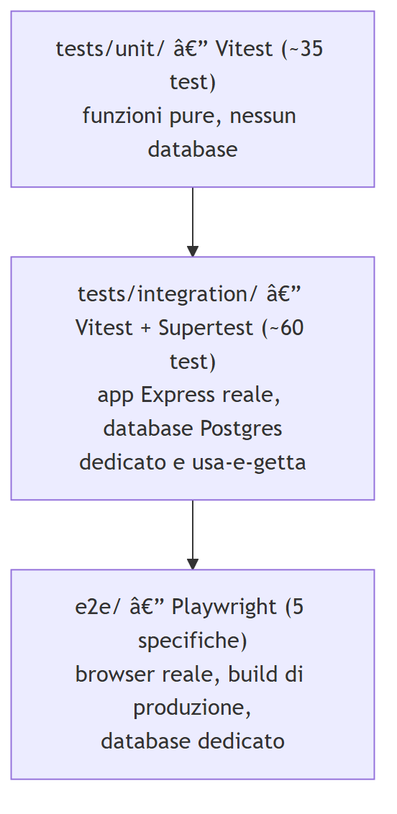
- Unit (tests/unit/): middleware di permessi, hashing/JWT, risoluzione capacitÃ variabile, parsing CSV/date di ogni router. Nessun database.
- Integration (tests/integration/): un file per router (incluso l’algoritmo di sovrascrittura/divisione dello staffing e l’intera matrice di gating dei permessi), eseguiti contro un database Postgres dedicato e usa-e-getta (TEST_DATABASE_URL), svuotato con TRUNCATE prima di ogni test. Si saltano automaticamente se TEST_DATABASE_URL non Ã¨ configurata, per garantire che non possano mai toccare un database reale.
- End-to-end (e2e/): Playwright pilota un vero browser Chromium contro una build di produzione servita su una porta isolata (3100), anch’essa puntata sul database di test; copre login, CRUD via UI e l’intero flusso di gating dei permessi (navigazione nascosta, pagina di accesso negato).
Comandi:
npm test # unit + integration (Vitest)
npm run test:coverage # come sopra, con report coverage lcov in coverage/ (usato da Sonar)
npm run test:e2e # end-to-end (Playwright)
npm run check # type-check (tsc --noEmit)
Setup di un database di test locale: vedi README Â§5.

6. CI/CD
Due workflow GitHub Actions indipendenti, nessuno dei due dipende dall’altro.

deploy.yml â€” due job in sequenza
- test (gira su ogni push su main): container di servizio PostgreSQL effimero, npm ci, npx playwright install --with-deps chromium, npm run check, npm test, npm run test:e2e. In caso di fallimento dei test e2e, il report HTML di Playwright viene caricato come artefatto.
- build-and-deploy (needs: test, gira solo se il job precedente passa): npm run build, deploy su Azure App Service tramite azure/webapps-deploy@v3 (publish profile in un secret del repository).
Le migrazioni del database di produzione non fanno parte della pipeline automatica: si applicano manualmente con npm run db:migrate puntando a DATABASE_URL di produzione (scelta deliberata, per non eseguire mai una migrazione distruttiva senza supervisione umana).

sonar.yml â€” analisi SonarQube
Un solo job sonar, eseguito manualmente (workflow_dispatch) o ogni notte alle 3 UTC (schedule), non su ogni push. Passi: container di servizio PostgreSQL effimero (stesso schema del job test di deploy.yml), npm ci, npm run test:coverage (unit + integration test con report di coverage lcov in coverage/), poi SonarSource/sonarqube-scan-action@v4 (SONAR_TOKEN/SONAR_HOST_URL da secret del repository). La configurazione dell’analisi Ã¨ in sonar-project.properties: sources copre server, client/src, shared; client/src Ã¨ escluso dal solo calcolo della coverage (sonar.coverage.exclusions, non dall’analisi) perchÃ© non ha test unitari â€” solo test e2e Playwright, che non producono un report di coverage consumabile da Sonar.
Questo job non fa parte della catena di deploy: un fallimento della scan Sonar (o del quality gate) non blocca deploy.yml, ed Ã¨ indipendente dal job test di quel workflow (i due job avviano ciascuno il proprio Postgres effimero e i propri test, senza condividerli).

7. Convenzioni di sviluppo
- Migrazioni: server/schema.ts Ã¨ la fonte di veritÃ â†’ npm run db:generate genera l’SQL in drizzle/ â†’ si rivede il file generato â†’ npm run db:migrate lo applica. Mai modificare lo schema del database a mano.
- Seeding idempotente: seedDemoData.ts e seed.ts verificano sempre l’esistenza di una riga (per email/nome) prima di inserirla â€” possono essere rieseguiti senza duplicare nÃ© sovrascrivere dati.
- Tipi condivisi: qualunque tipo/costante usato sia dal client sia dal server (es. APP_TABS, AuthUser) vive in shared/types.ts, importato con l’alias @shared/* da entrambi i lati.
- Palette colori categoriale: la stessa palette validata (contrasto, distinguibilitÃ per daltonismo) Ã¨ condivisa tra i grafici della Dashboard e i selettori colore di PersonModal/ProjectModal.

Documentazione di sicurezza

1. Autenticazione
- Meccanismo: JWT (HS256, jsonwebtoken) contenente { userId, email, name }, firmato con JWT_SECRET (variabile d’ambiente), trasportato in un cookie httpOnly (wfm_session) â€” mai esposto a JavaScript lato client, mitigando il furto del token via XSS.
- Cookie: httpOnly: true, sameSite: "lax", secure: true in produzione (richiede HTTPS, forzato dall’App Service), durata 8 ore. Il client esegue inoltre il logout dopo 30 minuti di inattivitÃ .
- Header HTTP: Helmet imposta CSP, HSTS, anti-framing, nosniff e gli altri header predefiniti; l’App Service accetta HTTP solo per reindirizzarlo a HTTPS e richiede TLS 1.2 o superiore.
- Password: hashing con bcryptjs, cost factor 10 (default). Nessuna password in chiaro viene restituita dalle API o scritta nei log applicativi (le query di lettura utenti proiettano esplicitamente solo le colonne necessarie, escludendo password_hash; il seed stampa solo l’email).
- Brute-force: POST /api/auth/login Ã¨ protetto da express-rate-limit: massimo 10 tentativi per IP in 15 minuti in produzione. Il limite puÃ² essere sovrascritto con LOGIN_RATE_LIMIT_MAX solo per ambienti di test locali. In produzione Express si fida di un solo proxy Azure per determinare l’IP client, evitando di usare lo stesso IP per tutti gli utenti.
- MFA obbligatoria: ogni account deve registrare TOTP al primo accesso prima di ricevere una sessione; le challenge di configurazione durano 10 minuti e quelle di verifica 5 minuti. Il secret Ã¨ cifrato con AES-256-GCM usando MFA_ENCRYPTION_KEY.
- Verifica continua, non solo al login: attachUser (middleware eseguito su ogni richiesta) ri-legge da database lo stato active, mfaEnabled e permissions dell’utente, invece di fidarsi solo del JWT. Disattivare un utente, rimuovergli MFA o restringergli i permessi ha effetto immediato.

2. Autorizzazione: modello a permessi
Il permesso di un utente Ã¨ una singola colonna permissions (JSON nullable) su users:
- null â†’ accesso completo, riservato agli amministratori. Gli utenti creati dall’app ricevono inizialmente solo dashboard; la promozione ad amministratore Ã¨ rifiutata dal server finchÃ© l’utente non ha MFA attiva.
- Gli utenti preesistenti con null mantengono i privilegi, ma al prossimo login devono completare l’enrollment MFA prima di ottenere una sessione.
- Array di stringhe â†’ elenco esplicito delle sezioni concesse, tra: dashboard, people, projects, per-pm, staffing, calendar, absences, settings, piÃ¹ le quattro sotto-sezioni di Impostazioni (settings:thresholds, settings:holidays, settings:users, settings:activity), significative solo insieme a settings.
Definiti in un unico punto (shared/types.ts â†’ APP_TABS, SETTINGS_SUB_TABS), condivisi da client (validazione UI, navigazione) e server (validazione zod, middleware) â€” non esiste un secondo elenco da tenere sincronizzato a mano.

Due middleware, semantiche diverse
Middleware | Effetto | Quando si usa
requireTab(tab) | Blocca tutte le richieste (incluse le GET) se il permesso manca | Risorse consumate esclusivamente da una sezione (es. /users, /activity)
requireTabWrite(tab) | Lascia passare le GET sempre; blocca solo le mutazioni (POST/PUT/DELETE) senza il permesso | Risorse i cui dati in lettura sono condivisi tra piÃ¹ sezioni (es. /people letto anche da Dashboard e dalla ricerca globale)
Questa distinzione Ã¨ la ragione per cui, ad esempio, un utente con accesso solo a “Dashboard” puÃ² comunque vedere i nomi delle persone nella lista “Allocazione per persona” (lettura condivisa) ma non puÃ² creare o modificare una persona (scrittura gated).

Matrice endpoint â†’ permesso richiesto
Definita in server/app.ts (unico punto in cui i router vengono montati e protetti):
Router montato su | Middleware applicato | Effetto
/api/auth | nessuno | pubblico (login/logout)
/api/people | requireAuth, requireTabWrite("people") | lettura libera, scrittura richiede people
/api/projects | requireAuth, requireTabWrite("projects") | lettura libera, scrittura richiede projects
/api/assignments | requireAuth, requireTabWrite("staffing") | lettura libera, scrittura richiede staffing
/api/staffing | requireAuth | nessun permesso dedicato (solo autenticazione)
/api/settings | requireAuth, requireTabWrite("settings"), requireTabWrite("settings:thresholds") | lettura libera, scrittura richiede entrambi
/api/holidays | requireAuth, requireTabWrite("settings"), requireTabWrite("settings:holidays") | lettura libera, scrittura richiede entrambi
/api/users | requireAuth, requireTab("settings"), requireTab("settings:users") | tutto (incluse le GET) richiede entrambi
/api/absences | requireAuth, requireTabWrite("absences") | lettura libera, scrittura richiede absences
/api/activity | requireAuth, requireTab("settings"), requireTab("settings:activity") | tutto richiede entrambi
/api/admin | requireAuth, piÃ¹ un controllo inline nell’handler (req.user?.permissions !== null) | l’unico router protetto non da requireTab/requireTabWrite ma da un controllo ad-hoc: richiede che l’utente sia admin (permissions === null, accesso completo), non un permesso specifico su una sezione. POST /admin/reset-data tronca tutte le tabelle dati applicative (vedi 01-funzionale.md Â§4.5)

Protezioni anti-blocco (self-lockout)
Un utente non puÃ², tramite l’endpoint PUT /users/:id su se stesso: - disattivare il proprio account (active: false â†’ 400); - rimuovere settings o settings:users dai propri permessi (â†’ 400, impedirebbe di gestire ulteriormente gli utenti);
nÃ©, tramite DELETE /users/:id, eliminare il proprio account (â†’ 400). Queste regole vivono lato server (server/routes/users.ts), non solo nell’interfaccia â€” non sono aggirabili chiamando l’API direttamente.

Difesa in profonditÃ lato client
Oltre al blocco server-side (l’unico che conta ai fini della sicurezza), la SPA replica il controllo permessi in due punti, per una migliore esperienza utente: 1. Navigazione (Layout.tsx): le voci di menu per cui l’utente non ha il permesso non vengono renderizzate. 2. Guardia di rotta (App.tsx â†’ componente Protected): la navigazione diretta a un URL non autorizzato mostra una pagina “Non hai accesso a questa sezione” invece del contenuto, anche se l’utente digita l’URL a mano o naviga dalla history del browser.

3. Audit trail
Ogni creazione/modifica/eliminazione di persone, progetti, assegnazioni, assenze e utenti scrive una riga in activity_log (chi, cosa, quando, azione). Consultabile in Impostazioni â†’ Registro attivitÃ (a sua volta protetto dal permesso settings:activity), filtrabile per utente, tipo di entitÃ e intervallo di date. La tabella Ã¨ denormalizzata (vedi 02-architettura.md Â§4) per restare consultabile anche dopo l’eliminazione dell’attore o dell’entitÃ coinvolta.

4. Gestione dei segreti
Segreto | Dove vive | Note
DATABASE_URL | .env locale (gitignored) / variabile d’ambiente Azure App Service | Include sslmode=require; connessioni filtrate dal firewall PostgreSQL
JWT_SECRET | .env locale / variabile d’ambiente Azure App Service | Obbligatorio in produzione; se assente l’applicazione non si avvia. Il fallback dev-only-secret-change-me Ã¨ consentito solo fuori produzione
MFA_ENCRYPTION_KEY | .env locale / variabile d’ambiente Azure App Service | Obbligatorio in produzione; protegge i secret TOTP cifrati
SEED_ADMIN_PASSWORD | .env locale / variabile d’ambiente Azure App Service | Obbligatorio per il seed; non viene mai stampato nei log
AZURE_WEBAPP_PUBLISH_PROFILE | Secret del repository GitHub | Usato solo dal job build-and-deploy per il deploy
TEST_DATABASE_URL | .env locale (solo sviluppo) / env del job test in CI | Punta sempre a un database dedicato e usa-e-getta, mai a quello di produzione (vedi 03-tecnica.md Â§5)
.env Ã¨ escluso dal controllo versione (.gitignore); .env.example documenta le chiavi attese senza valori reali.

5. Superficie di attacco e mitigazioni
Rischio | Mitigazione presente
XSS â†’ furto del token di sessione | Cookie httpOnly (illeggibile da JavaScript)
Intercettazione del traffico / clickjacking / MIME sniffing | HTTPS-only, TLS 1.2+, HSTS e header Helmet
CSRF | Cookie sameSite: "lax" (non inviato in richieste cross-site di tipo “simple”)
Brute-force sul login | express-rate-limit: 10 tentativi per IP ogni 15 minuti in produzione
Sessioni lasciate aperte | JWT 8 ore + logout client dopo 30 minuti di inattivitÃ
Compromissione credenziali utente | MFA TOTP obbligatoria per ogni account prima del rilascio della sessione
SQL injection | Tutte le query passano da Drizzle ORM con parametri bindati; nessuna concatenazione di stringhe SQL nei router applicativi
Password deboli/compromesse | Hashing bcrypt (mai testo in chiaro); minimo 12 caratteri e rifiuto di password comuni
Escalation di privilegi tramite l’API permessi | Validazione zod; nuovi account limitati a dashboard; un account senza MFA non puÃ² essere promosso ad admin; guardie anti-self-lockout
Path traversal / accesso a risorse altrui | Ogni endpoint filtra sempre per id numerico validato; non esistono percorsi che espongano file arbitrari lato server oltre ai file statici della build SPA

6. Rischi noti e possibili evoluzioni
Elencati con onestÃ per chi valuterÃ il sistema o pianificherÃ un hardening ulteriore:
- Nessuna rotazione di JWT_SECRET: un secret compromesso invalida tutte le sessioni solo se ruotato manualmente (e richiede un redeploy).
- USERS e PEOPLE non sono collegate (vedi 01-funzionale.md Â§2): oggi solo chi amministra/pianifica ha un account; se in futuro ogni “persona” dovesse avere un proprio login (self-service ferie, visibilitÃ limitata ai propri dati), servirebbe introdurre quel collegamento e un modello di autorizzazione “a riga” (non solo “a sezione”).
- Nessuna notifica automatica su approvazione/rifiuto assenze o variazioni di allocazione â€” un utente scopre l’esito solo accedendo all’applicazione.
- Dipendenze dev vulnerabili: al 2026-10-05 npm audit --omit=dev non segnala vulnerabilitÃ runtime; l’audit completo segnala ancora 10 avvisi (6 high, 4 moderate) nel toolchain di sviluppo. Le correzioni suggerite per Vite e Tailwind richiedono aggiornamenti major e una migrazione/test dedicata. Drizzle ORM Ã¨ stato aggiornato a 0.45.3, oltre la versione corretta per GHSA-gpj5-g38j-94v9.
- Firewall PostgreSQL: l’accesso pubblico resta abilitato e la regola Azure-wide 0.0.0.0 Ã¨ attualmente attiva. Un tentativo di sostituirla con gli IP di uscita dell’App Service ha interrotto la connettivitÃ applicativa ed Ã¨ stato annullato; non restringere il firewall senza predisporre e verificare prima una rete privata/VNet o gli IP effettivamente usati. Rimane inoltre una regola per un IP di setup da verificare e rimuovere.
- Backup: retention PostgreSQL di 7 giorni e backup geo-ridondanti disabilitati; verificare esigenze di conservazione e disaster recovery.
- Segreti e monitoraggio: i segreti Azure sono ancora app settings, non Azure Key Vault; non Ã¨ configurato Application Insights con alerting. Migrare i segreti in Key Vault e attivare monitoraggio dopo aver definito accessi, retention e costi.
- Log applicativi: gli errori non gestiti finiscono su console.error (stdout/stderr del processo Node) â€” non c’Ã¨ oggi un sistema centralizzato di log/alerting (es. Application Insights) collegato all’App Service.

Backlog prodotto â€” Workforce Manager
Backlog funzionale derivato dalle richieste del 2026-09-04. Le prioritÃ indicano l’ordine suggerito per la consegna:
- P0: controllo operativo o regola di integritÃ da implementare prima delle altre evoluzioni;
- P1: funzionalitÃ importante per l’uso quotidiano;
- P2: miglioramento utile, ma non bloccante.

Riepilogo
ID | Area | Titolo | PrioritÃ | Dipendenze
WFM-001 | Calendario | Bloccare il censimento su festivitÃ | P0 | FestivitÃ , assegnazioni
WFM-002 | Calendario | Convertire la percentuale in ore con tooltip | P1 | CapacitÃ persona
WFM-003 | Persone | Eliminazione multipla delle risorse | P1 | API delete persone, conferma bulk
WFM-004 | Calendario | Ricerca e selezione multipla delle persone | P1 | Snapshot staffing
WFM-005 | Dashboard | Media di produttivitÃ per progetto | P1 | Definizione metrica, assegnazioni
WFM-006 | Ferie / Calendario | Sincronizzare assenze e bloccare i giorni approvati | P0 | Workflow assenze, calendario
WFM-007 | Staffing | Filtro per settimana, mese e anno | P1 | Intervallo temporale
WFM-008 | Dashboard / Impostazioni | Inclusione configurabile dei contractor nella produttivitÃ mensile | P1 | Impostazioni / Calcolo KPI
WFM-009 | Calendario | Visualizzazione tipo persona nel Calendario | P1 | Snapshot staffing, UI Calendario
WFM-010 | Calendario / Assegnazioni | Visualizzazione codice commessa nella selezione assegnazione | P1 | Progetti, commessaId, UI Calendario / Modal

Item dettagliati

WFM-001 â€” Bloccare il censimento su festivitÃ
Area: Calendario Â· PrioritÃ : P0 Â· Tipo: regola di business
Quando una cella del calendario corrisponde a una festivitÃ aziendale o nazionale configurata, l’inserimento o la modifica di staffing deve essere bloccato. In alternativa, se il business richiede di mantenere l’azione possibile, deve essere mostrato un alert esplicito prima del salvataggio. La scelta raccomandata Ã¨ il blocco server-side, con feedback preventivo lato UI.
Criteri di accettazione
- una cella di un giorno festivo Ã¨ riconoscibile visivamente e non Ã¨ editabile;
- un tentativo diretto verso l’API su una festivitÃ viene rifiutato con errore esplicito;
- il messaggio indica la festivitÃ che causa il blocco;
- i giorni non festivi continuano a supportare inserimento, split e modifica;
- la regola Ã¨ coperta da test unitari e di integrazione.

WFM-002 â€” Mostrare le ore equivalenti alla percentuale
Area: Calendario Â· PrioritÃ : P1 Â· Tipo: UX
Passando sulla percentuale giornaliera, mostrare un tooltip con la conversione in ore in base alla capacitÃ della persona. Esempio con capacitÃ settimanale di 40 ore: 50% = 4h e 25% = 2h, assumendo 8 ore lavorative giornaliere. La regola di conversione deve essere esplicita e non deve usare una capacitÃ fissa quando la persona ha un override di capacitÃ .
Criteri di accettazione
- il tooltip mostra percentuale, ore equivalenti e data/periodo della cella;
- con capacitÃ giornaliera di 8 ore, 50% mostra 4h e 25% mostra 2h;
- per una persona part-time o con override viene usata la capacitÃ effettiva;
- il tooltip Ã¨ disponibile in vista settimana, mese e anno senza cambiare il valore memorizzato.
Nota da confermare: se l’azienda considera sempre 5 giorni lavorativi, la capacitÃ giornaliera deve essere ore settimanali / 5; altrimenti va confermata la ripartizione su 7 giorni attualmente usata dai KPI.

WFM-003 â€” Eliminazione multipla delle persone
Area: Persone Â· PrioritÃ : P1 Â· Tipo: bulk action
Consentire la selezione di piÃ¹ righe nella lista Persone e l’eliminazione in blocco, per esempio per svuotare rapidamente una lista di risorse importata per errore.
Criteri di accettazione
- la tabella dispone di checkbox per riga e seleziona/deseleziona tutte le righe filtrate;
- l’azione mostra il numero di persone e l’impatto sulle assegnazioni, assenze e periodi di capacitÃ collegati;
- la conferma Ã¨ obbligatoria e l’operazione Ã¨ annullabile prima dell’invio;
- il server esegue l’operazione in modo atomico, applicando le regole di autorizzazione e cascata giÃ previste;
- al termine la selezione viene azzerata e la lista viene ricaricata;
- il log attivitÃ registra ogni eliminazione o un evento bulk con l’elenco degli ID coinvolti.

WFM-004 â€” Filtro multiselezione persone nel Calendario
Area: Calendario Â· PrioritÃ : P1 Â· Tipo: UX
Aggiungere un filtro ricercabile a selezione multipla per scegliere una o piÃ¹ risorse da visualizzare. La selezione appartiene al filtro sopra la tabella e non alle singole righe del Calendario.
Criteri di accettazione
- la ricerca filtra per nome e, se disponibile, ruolo;
- il menu del filtro consente selezione singola, multipla, selezione dei risultati ricercati e ripristino di tutte le persone;
- la tabella non mostra checkbox sulle righe e contiene esclusivamente le risorse scelte nel filtro;
- il filtro resta applicato cambiando settimana, mese o anno;
- cambiare modalitÃ Staffing/Ferie-Assenze non perde la selezione;
- se nessuna persona corrisponde viene mostrato uno stato vuoto esplicito;
- il filtro Ã¨ solo di presentazione e non modifica i dati del calendario.

WFM-005 â€” Media di produttivitÃ per progetto
Area: Dashboard Â· PrioritÃ : P1 Â· Tipo: reporting
Affiancare alla media del periodo una vista della media di produttivitÃ per progetto. Prima dell’implementazione va definito se â€œproduttivitÃ â€ coincide con percentuale allocata, ore allocate su capacitÃ , oppure con una metrica consuntiva futura. In assenza di consuntivi, la proposta iniziale Ã¨ mostrare la media di allocazione del progetto nel periodo e chiamarla chiaramente â€œMedia allocazioneâ€.
Criteri di accettazione
- la Dashboard mostra una riga o un grafico per ogni progetto presente nel periodo selezionato;
- per ogni progetto sono visibili media percentuale, ore equivalenti e periodo di riferimento;
- progetti senza assegnazioni nel periodo non vengono confusi con progetti a media zero e sono indicati separatamente;
- il click apre il drilldown del progetto con persone e assegnazioni incluse;
- il calcolo rispetta capacitÃ variabile, date dell’assegnazione e filtri settimana/mese/anno;
- la metrica e la formula sono descritte nella UI o nella documentazione.

WFM-006 â€” Sincronizzare assenze e bloccare i giorni approvati
Area: Ferie/Assenze Â· Calendario Â· PrioritÃ : P0 Â· Tipo: regola di business
Quando viene inserita un’assenza, il Calendario deve mostrare la voce Assenza sulla persona e sulle date interessate. Quando l’assenza Ã¨ approvata, il censimento staffing della giornata deve essere bloccato. Le assenze in attesa possono essere visualizzate con stato distinto; quelle rifiutate non devono bloccare e non devono essere conteggiate come assenza effettiva.
Criteri di accettazione
- una nuova assenza compare nel Calendario senza inserimenti manuali;
- la visualizzazione distingue almeno tipo e stato dell’assenza;
- un’assenza approvata impedisce inserimento, modifica e split dello staffing sulle date sovrapposte;
- il server rifiuta anche richieste API manipolate sulle date bloccate;
- un’assenza rifiutata non blocca lo staffing;
- modifica, approvazione, rifiuto o cancellazione aggiornano il Calendario;
- sono coperti i casi di intervallo parziale, sovrapposizione e cambio stato.
Decisione da confermare: il blocco deve valere solo per il giorno intero oppure anche per assenze espresse in ore? Per le assenze orarie serve aggiungere durata e unitÃ di misura al modello dati, se non giÃ disponibili.

WFM-007 â€” Filtro staffing per settimana, mese e anno
Area: Staffing Â· PrioritÃ : P1 Â· Tipo: filtro temporale
Sostituire o affiancare il filtro â€œattive in questa dataâ€ con un selettore di periodo: settimana, mese o anno. Il filtro deve mostrare le assegnazioni che intersecano l’intervallo selezionato, senza richiedere che siano contenute interamente nel periodo.
Criteri di accettazione
- sono disponibili le modalitÃ settimana, mese e anno;
- l’utente puÃ² navigare al periodo precedente/successivo e tornare al periodo corrente;
- un’assegnazione Ã¨ inclusa se interseca almeno un giorno dell’intervallo;
- i filtri persona, progetto, ricerca e ordinamento restano combinabili;
- il riepilogo indica periodo e numero di assegnazioni risultanti;
- il comportamento Ã¨ coerente tra vista Lista e vista Per persona.

WFM-008 â€” Inclusione configurabile dei contractor nella produttivitÃ mensile
Area: Dashboard / Impostazioni Â· PrioritÃ : P1 Â· Tipo: reporting / configurazione
Consentire all’utente/amministratore di scegliere se le risorse esterne (type = 'consulente' / contractor) devono concorrere al calcolo della produttivitÃ e della media di allocazione mensile nella Dashboard (e relativi KPI del team: media allocazione, FTE allocati, risorse sotto/sovra-utilizzate).
Criteri di accettazione
- presenza di un’opzione di configurazione (in Impostazioni > Soglie o toggle rapido in Dashboard) per includere/escludere i contractor dal calcolo della produttivitÃ /allocazione;
- quando l’opzione esclude i contractor, la media del team, le ore libere, gli FTE e gli elenchi sotto/sovra-allocazione considerano solo i dipendenti/stage;
- la vista di riepilogo dei progetti continua a mostrare l’allocazione effettiva complessiva sul progetto o evidenzia la quota contractor/dipendenti;
- lo stato dell’impostazione viene persistito ed Ã¨ coerente al cambio mese/settimana/anno;
- calcoli e formule sono coperti da test unitari.

WFM-009 â€” Visualizzazione tipo persona nel Calendario
Area: Calendario Â· PrioritÃ : P1 Â· Tipo: UX
Nel Calendario, mostrare esplicitamente per ogni risorsa il campo Tipo definito nell’anagrafica Persone (Dipendente, Consulente, Stage), tramite etichetta/badge dedicato o testo affiancato al nome, integrato da un tooltip esplicativo (es: Eustachio Sardone (Dipendente), Claudio Anelli (Consulente)).
Criteri di accettazione
- il tipo persona (dipendente, consulente, stage) Ã¨ incluso nel payload dello snapshot staffing (/staffing/snapshot) e fruibile nel Calendario;
- nella colonna “Persona” Ã¨ visibile la tipologia risorsa accanto al nome (es. badge/etichetta o testo formattato);
- al passaggio del mouse sul nome della persona Ã¨ disponibile un tooltip esplicito con formato Nome Cognome (Tipo) e ruolo;
- la visualizzazione Ã¨ attiva sia in modalitÃ Staffing sia in Ferie/Assenze;
- il filtro di ricerca persone nel Calendario permette la ricerca anche per tipo risorsa.

WFM-010 â€” Visualizzazione codice commessa nella selezione assegnazione
Area: Calendario / Assegnazioni Â· PrioritÃ : P1 Â· Tipo: UX
Quando si assegna o si modifica un progetto nel Calendario (sia dal menu a tendina della riga espansa, sia dal modale di assegnazione rapida / AssignmentModal), mostrare chiaramente sia il nome del progetto sia il relativo codice commessa (commessaId). Esempio: Migrazione Cloud (migrazione-cloud-2026-09-04).
Criteri di accettazione
- nel dropdown di selezione del progetto delle righe assegnazione del Calendario, le opzioni mostrano formato esplicito [Nome Progetto] (Commessa: [commessaId]);
- nel selettore progetto del modale AssignmentModal, ogni opzione include sia il nome del progetto sia l’identificativo commessa;
- nel tooltip informativo delle celle del calendario, accanto al nome progetto Ã¨ presente anche il codice commessa per disambiguare assegnazioni su progetti simili/omonimi;
- la selezione continua a salvare correttamente il projectId corrispondente senza regressioni.

Ordine suggerito di rilascio
- P0 â€” IntegritÃ del calendario: WFM-001 e WFM-006, includendo i controlli server-side e i test sulle sovrapposizioni.
- P1 â€” OperativitÃ quotidiana: WFM-003, WFM-004 e WFM-007.
- P1 â€” Reporting: WFM-005, dopo la decisione sulla definizione di â€œproduttivitÃ â€.
- P1 â€” Supporto decisionale: WFM-002, dopo la conferma della formula ore/settimana â†’ ore/giorno.

Stato implementazione â€” 2026-09-11
Gli item richiesti sono stati implementati nel codice corrente:
- WFM-001: blocco server-side e disabilitazione UI sulle festivitÃ ;
- WFM-002: tooltip percentuale/ore nel Calendario, con capacitÃ su 5 giorni lavorativi;
- WFM-003: selezione e cancellazione multipla delle Persone;
- WFM-004: filtro ricercabile multiselezione delle persone nel Calendario, senza checkbox sulle righe;
- WFM-005: media allocazione e ore equivalenti per progetto in Dashboard;
- WFM-006: visualizzazione assenze, durata oraria opzionale e blocco server-side delle assegnazioni su assenze approvate;
- WFM-007: filtro Staffing per tutto/settimana/mese/anno;
- WFM-008: inclusione/esclusione configurabile dei contractor dalla produttivitÃ mensile in Dashboard e Impostazioni;
- WFM-009: visualizzazione del tipo persona (badge e tooltip Nome (Tipo) - Ruolo) nel Calendario e filtro persone arricchito;
- WFM-010: visualizzazione del codice commessa (commessaId) nella selezione progetto per le assegnazioni nel Calendario e nel modale di assegnazione.
Le decisioni aperte sono state risolte cosÃ¬: festivitÃ e assenze approvate bloccano l’inserimento; â€œproduttivitÃ â€ Ã¨ rappresentata dalla media di allocazione fino a quando non esiste un dato consuntivo; l’inclusione dei contractor nella produttivitÃ mensile Ã¨ configurabile sia a livello globale che tramite switch rapido in Dashboard; la capacitÃ giornaliera usa la settimana lavorativa di 5 giorni; un’assenza oraria Ã¨ ammessa su una singola giornata e, come regola prudenziale, una volta approvata blocca l’intera giornata di staffing.

Decisioni aperte
Decisione | Opzioni | Responsabile
FestivitÃ | blocco rigido / alert con conferma | Product owner
ProduttivitÃ | allocazione / ore allocate / consuntivo | Product owner + PM
CapacitÃ giornaliera | ore settimanali / 5 giorni o / 7 giorni | Product owner
Assenze orarie | supportare ore nel modello / solo giornate | Product owner

